Утопающий спасён, пожар потушен
10.10.2019
Поисково-спасательная станция Северо-Западного округа столицы «Серебряный Бор» и «Озеро Бездонное» аттестованы на право проведения поисково-спасательных работ.
На днях личный состав поисково-спасательных станций, расположенных на территории Серебряного Бора («Озеро Бездонное» и «Серебряный Бор»), сдавал зачёты аттестационной комиссии Департамента ГОЧСиПБ и ГКУ «МГПСС». Периодическая аттестация поисково-спасательных формирований МГПСС на право проведения поисково-спасательных работ проводится каждые три года в два этапа.
Сначала комиссией проверяются наличие и правильность ведения служебной документации на ПСС и теоретические знания спасателей по выполнению своих обязанностей, знанию назначения и технических характеристик аварийно-спасательных средств и оборудования, с которыми приходится работать при ликвидации чрезвычайных ситуаций.
Второй этап аттестации включает в себя практическую часть проверку работы спасателей по ликвидации возникающих чрезвычайных ситуаций. Так, с помощью водолазного снаряжения необходимо обнаружить и поднять из толщи воды на поверхность манекен, изображающий пострадавшего.Следующая вводная – по тревожному сигналу потушить условный пожар на лодке. Спасатели должны в установленное нормативами время облачиться в пожарную боёвку, развернуть мотопомпу, пожарный рукав и ликвидировать возгорание.Проверяющимиоценивается оперативность выполнения этих работ.
«Спасатели на практике успешно продемонстрировали знания и умения работы по спасательной тревоге, чёткую организацию и проведение водолазных спусков, – рассказывает начальник ПСС «Серебряный Бор Ярослав Черногоров. –В рамках мероприятия представлен личный состав ПСС, продемонстрированы плавсредства, автомобильная техника, водолазное снаряжение и оборудование, средства спасения, в том числе беспилотные летательные аппараты, средства связи и наблюдения, аварийно-спасательный инструмент, помещения базирования формирования».
По результатам проведенных мероприятий поисково-спасательные станции «Озеро Бездонное» и «Серебряный Бор» аттестованы на право проведения поисково-спасательных работ. Всего на 2019 год была запланирована аттестация 7 поисково-спасательных станций. Так, ПСС «Кузьминки» аттестована в январе этого года, а в ближайшее время проверку пройдут станции «Кунцево», «Фили», «Мещерская» и «Троицкая».
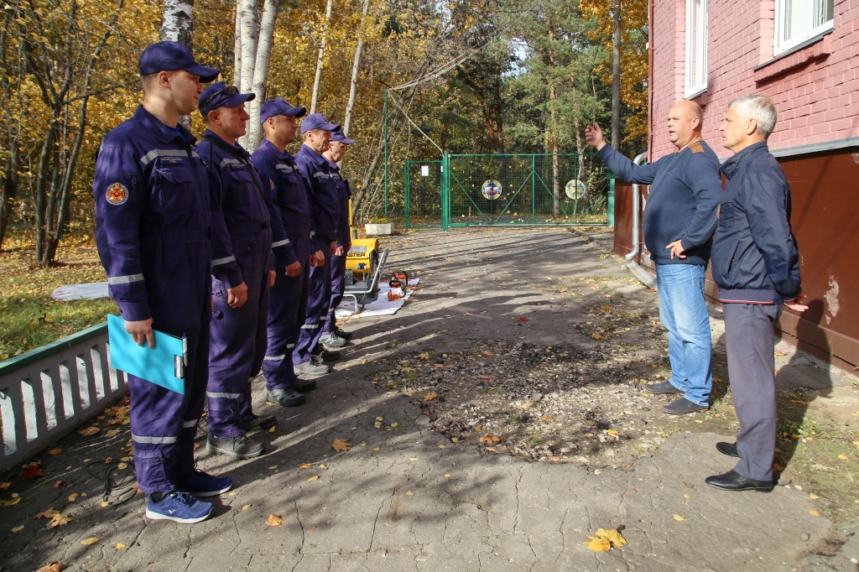

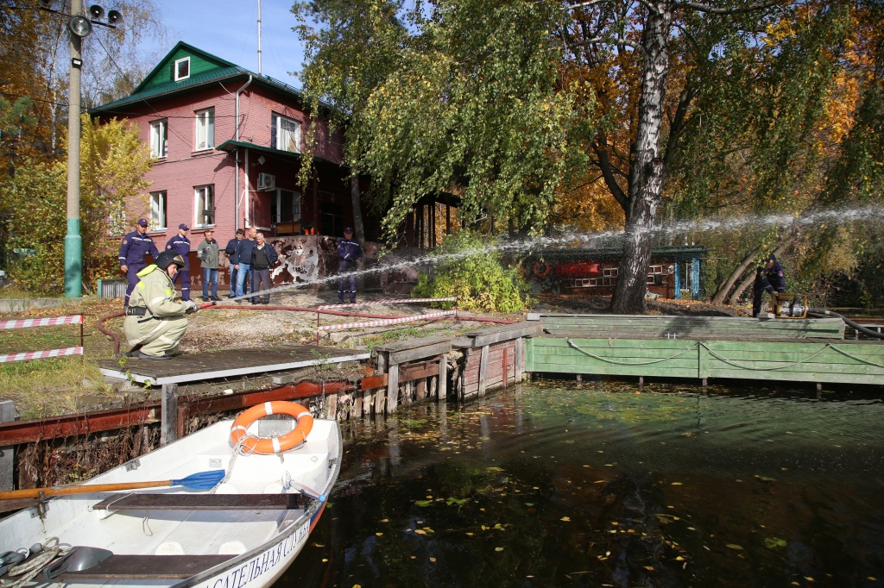
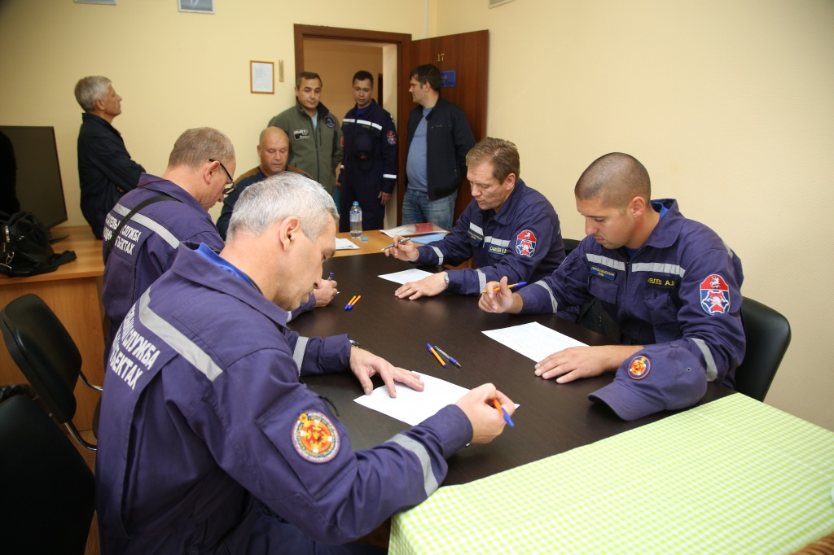

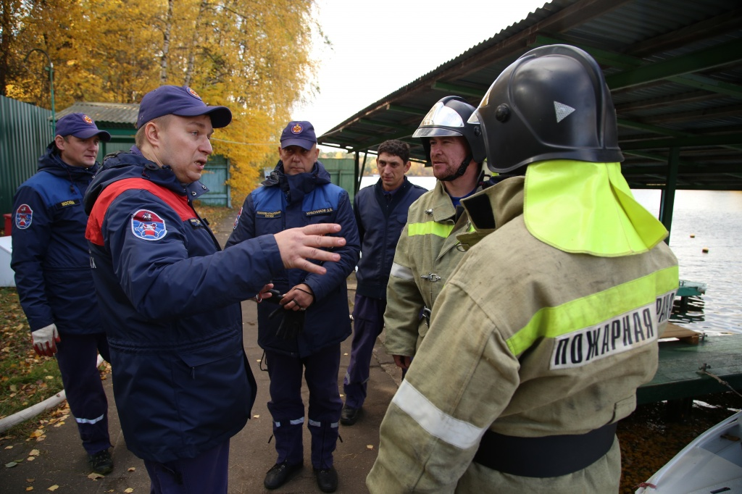
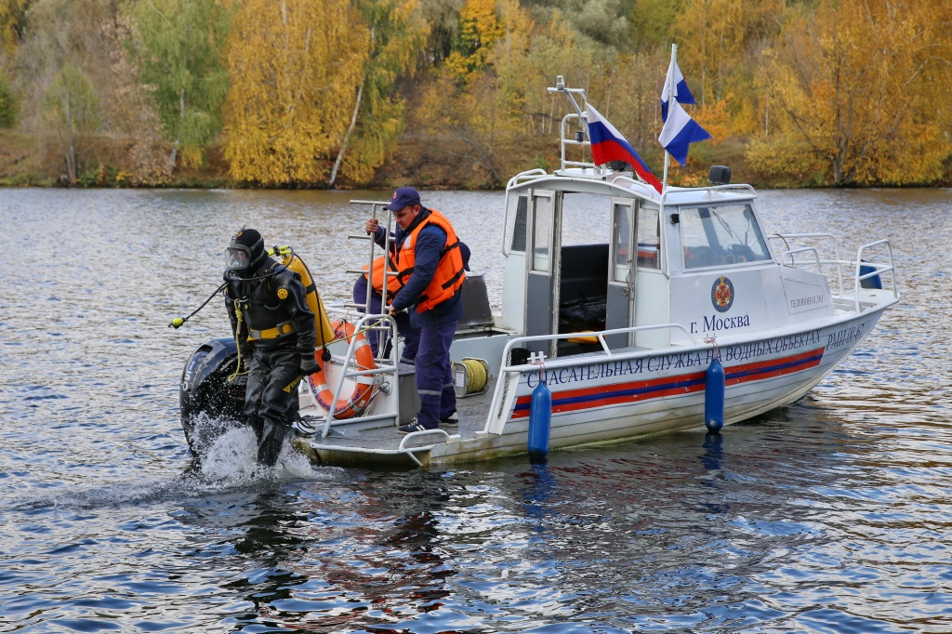

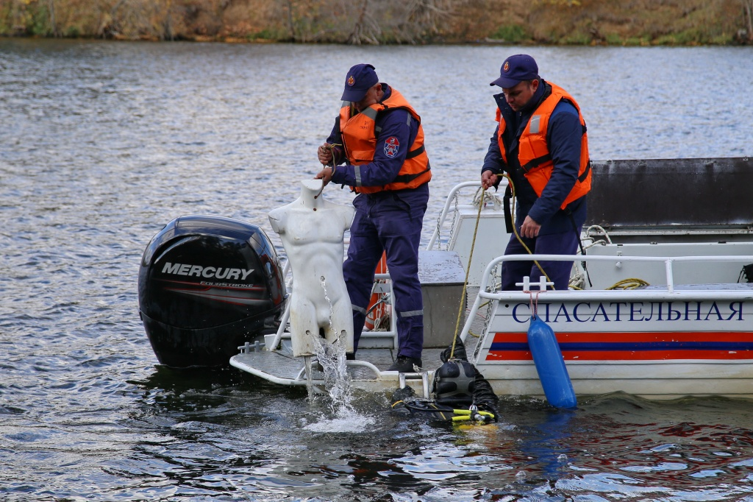

Адрес страницы: http://mgpss.mos.ru/presscenter/news/detail/8409210.html
ГКУ «Московская городская поисково-спасательная служба на водных объектах»

